Les Donuts D’ors: Awards voor de beste Home Delivery Restaurants
Hamburgers, pizza, kroketten, butter chicken of sushi. Eenvoudig om thuis te laten bezorgen. Maar door al die opties is het vaak lastig om een knoop door te hakken bij welke tent je je avondeten gaat bestellen. Homewearmerk Pockies presenteert daarom &lsquo;Les Donuts D&rsquo;ors&rsquo;, awards voor de restaurants die de beste maaltijden thuisbezorgen. Vanaf vandaag kan jij je favoriete restaurant, snackbar of broodjeshuis nomineren voor de prestigieuze prijs.

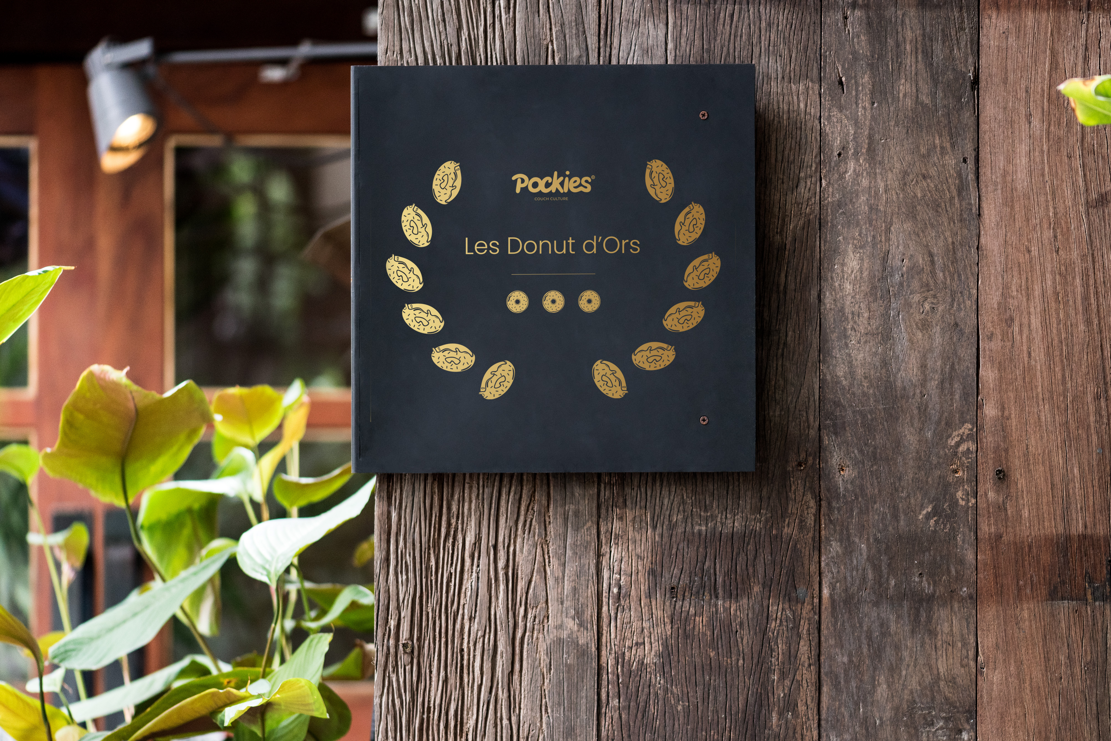

Couch Cuisine Connaisseurs
Michelinsterren zijn er voor restaurants waar je een stuk voor wil omrijden, deze awards zijn er voor het eten waar je juist lekker thuis voor blijft: Les Donuts D’ors. Een onderscheiding voor de allerbeste home delivery zaken van Nederland. De komende maanden kan iedereen zijn of haar lievelingstent nomineren om op de shortlist te komen. Daarna zullen een aantal vakkundige ‘Couch Cuisine Connaisseurs’ het eten van de zaken op de shortlist anoniem testen en beoordelen. Zo wordt er gekeken naar de kwaliteit van het eten, hoe makkelijk het is om het op een bank te nuttigen, of het er een beetje goed uitziet maar bovenal natuurlijk of het lekker smaakt. Uitmuntende restaurants kunnen vervolgens rekenen op één, twee of drie Donut D’ors.
Honger-woede
De winnaars van ‘Les Donuts D’ors’ worden opgenomen in de Food Delivery Guide. Een online gids waar de favoriete restaurants gerangschikt worden. De awards zijn er daardoor niet alleen voor de prestige, maar moeten het voor eters ook makkelijker maken waar ze die avond het best hun maal kunnen bestellen. “Iedereen kent het moment wel dat je al drie kwartier door alle bezorgopties in je buurt aan het scrollen bent en vervolgens in een vlaag van honger-woede de verkeerde keus maakt,” aldus Dicker. “Die frustratie kunnen we hopelijk wegnemen met deze zorgvuldig gecureerde lijst.” Vanaf vandaag is het mogelijk om via
deze link
je lievelingsrestaurant te nomineren voor de award.
Comfortabel op de bank
De zoektocht naar de beste home delivery restaurants komt van het merk Pockies, dat zogeheten
Couch Couture
maakt. Kleding voor op en rondom de bank. “We zijn al jaren bezig om de ervaring van mensen op de bank zo comfortabel mogelijk te maken,” vertelt mede-oprichter Michiel Dicker. “Dat doen we nu al een tijdje met onze homewear, maar goed eten op de bank is daar ook absoluut onderdeel van.” Deze tak, die het bedrijf zelf
Couch Cuisine
noemt
,
mag volgens de oprichter meer in het zonnetje gezet worden. “Er zijn nu vooral awards voor de haute cuisine, maar het is toch juist top om te weten bij welke snackbar je het best kan bestellen?”

Over: Pockies
Pockies voorziet de wereld van Couch Couture: alle kleding die nodig is om een zo comfortabele tijd op de bank te beleven. Dit begon allemaal in 2015 met de uitvinding van de boxershort met zakken, maar inmiddels is de collectie uitgebreid met pyjamabroeken, djellaba&#039;s, zachte hoodies, slaapmaskers, mayonaise, dikke sokken en meer.

Newsroom
Bekijk het volledige persbericht inclusief meer foto's en video's in onze Newsroom.
Bekijk het volledige persbericht
Bekijk alle voorgaande persberichten

Contact informatie
Naam: Michiel Dicker
E-mail: michiel@pockies.com
Telefoon: 06-21715581

